



**Masses Volumiques**

**DEFINITIONS**

La masse volumique d’un corps est la *masse de l’unité de volume* de ce corps. Comme on distingue le volume absolu et le volume apparent, il faut distinguer de même :

* Masse volumique absolue : c’est la masse de l’unité de volume absolu du corps, c’est-à-dire de la matière qui constitue le corps, sans tenir compte du volume des vides.
* Masse volumique apparente : c’est la masse de l’unité de volume apparent du corps c’est à dire du volume constitué par la matière du corps et des vides qu’elle contient.

**1- Masse volumique absolue**

Le volume absolu du corps est généralement déterminé en mesurant le volume d’un liquide que déplace l’introduction de ce corps.

**a)** ***Méthode de l’éprouvette graduée***

C’est la plus simple méthode utilisée, on procède comme suit :

* Mettre dans une éprouvette graduée un volume V1 d’eau fig(1)
* Peser une masse M du corps et l’introduire dans l’éprouvette.

Bien éliminer les bulles d’air.

* Lire le nouveau volume V2.
* Le volume absolu est V=V2-V1

La Masse volumique absolue : γs= M / V

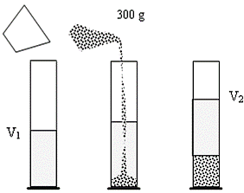

Fig(1) : Eprouvettes graduées

***b)* *Méthode du Picnomètre***

**NORME A CONSULTER**

**NF P 94-054**: Sols : reconnaissances et essais - **Masse volumique_Octobre 1991**

**NF P 18-558**: Granulats - **Détermination de la masse volumique ablosue des fines_Décembre 1990**

La masse volumique absolue est exprimée par **ρs,** qui est la masse par unité de volume de la matière qui constitue le granulat, sans tenir compte des vides pouvant exister dans ou entre des grains.

* ***Appareillage :***
* 03 Pycnomètre en verre de 100 cm3.fig(2)
* Une balance de précision : force de 4 à 5 kg sensibilités 1 à 2 cg.
* Un entonnoir à long col.
* Tige en verre pour l’agitation.

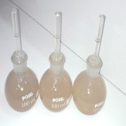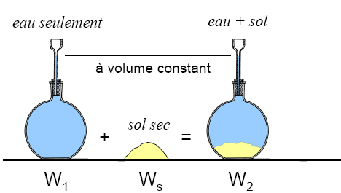

**Fig(2) : Pycnomètre verre de 100 cm3**.

* ***Mode opératoire :***
* Préparer un échantillon de sable, séché à l’étuve et refroidi.
* Peser le pycnomètre vide (sec et propre) M0.
* Enlever le couvercle et introduire 30 g du matériau, peser l’ensemble, soit M1
* Remplir la picnomètre à moitié avec de l’eau et remuer énergiquement pour chasser les bulles d’aires.
* Ajouter de l’eau et remplir à l’aide d’une pissette par le trou supérieur.
* Secouer le pycnomètre en rebouchant avec un doigt le trou du couvercle. Laisser reposer un bon moment.
* Sécher les parois extérieures du pycnomètre et peser l’ensemble, soit M2.
* Vider le pycnomètre, laver et le remplir d’eau jusqu'au niveau du trou supérieur.
* Sécher les parois extérieures du pycnomètre et peser l’ensemble, soit M3.
* Reprendre mêmes étapes pour deux autres échantillons non utilisés.
* ***Exploitation des résultats :***

Le calcul de la densité des grains solides du sol est donné directement par la formule :

= g/cm*3*.

**2- Masse volumique apparente**

C’est la masse de l’unité de volume apparent du corps, c’est-à-dire du volume constitué par la matière du corps et les vides qu’elle contient.

La masse volumique apparente d'un matériau pourra avoir une valeur différente suivant qu'elle sera déterminée à partir d'un matériau compacté ou non compacté.

*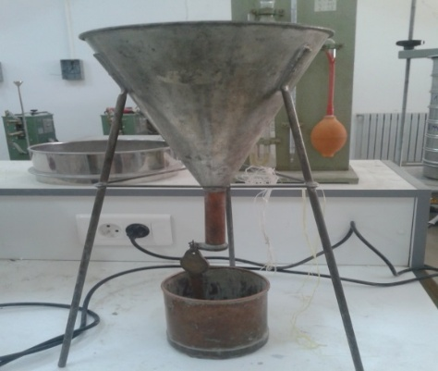****Appareillage :***

* Un entonnoir monté sur trépied.Fig(3)
* Un récipient calibré.
* Une règle à araser.
* Une balance de précision : force de 4 à 5 kg sensibilités 1 à 2 cg.

**Fig(3) : Entonnoir trépied**

* ***Mode opératoire***
* Prendre le sable dans les deux mains formant entonnoir ou le mettre carrément dans un entonnoir fig(3)
* Placer les deux mains, ou l’entonnoir à 10cm environ au-dessus d’une mesure de 1litre, et laisser tomber le sable, ni trop vite ni trop lentement.
* Verser ainsi le sable, toujours au centre de la mesure, jusqu’à ce qu’il déborde tout autour en formant un cône.
* Araser à la règle.
* Peser le contenu
* Refaire l’opération 3 fois, puis déterminer la moyenne

La masse volumique apparente est donnée par :

**Masse volumique apparent = masse / volume.**